Быковский Центр Развития Творчества Детей и Юношества

Конспект открытого занятия «День космонавтики» в группе «Одуванчики»
Возраст детей: 4-5 лет, 1 год обучения

Подготовила: педагог дополнительного образования
Груздева Елена Салаватовна

Цель: закрепление полученных знаний.
Задачи:
- закреплять умение находить сходство и отличия
- Закреплять умение соотносить число с цифрой
- Закреплять умение соотносить предметы по размеру
- Развивать умение обводить овалы по намеченной линии
- воспитывать активность, самостоятельность, инициативность.
- Упражнять в умении отгадывать загадки
- Закрепить умение различать геометрические фигуры: круг, квадрат, треугольник, прямоугольник, овал.

Оборудование:
Демонстрационный материал – презентация;
Раздаточный материал – коробочка с геометрическими фигурами, клей-карандаш, лист черного картона, лист с заданиями, пенал, фольга для каждого ребенка

Ход занятия.
Звучит красивая музыка и видео про космос. (Слайд 1) Дети и родители заходят в кабинет, рассаживаются на места.
- Ребята, а что это у нас здесь? (звезды, космос). А какой праздник будет 12 апреля? (День Космонавтики). А что это за праздник? (День, когда люди первый раз полетели в космос).

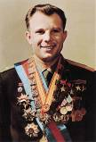(Слайд 2)
- А вы знаете, кто первый полетел в космос? (Юрий Гагарин).

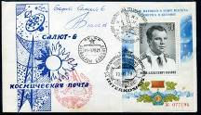(Слайд 3)
- Ребята, знаете, нам космонавты прислали письмо, вот оно (демонстрирую письмо) Хотите знать, что они нам написали? (Да) Давайте прочитаем!
«Здравствуйте, ребята! Вас приветствует команда космонавтов! Накануне Дня Космонавтики мы хотим рассказать вам о своей мечте! Но мы откроем свою тайну только самым умным и усердным! Для этого мы подготовили для вас несколько заданий. Когда вы правильно выполните задания, мы будем делать аппликацию - собирать очень важный предмет, а какой, вы узнаете в конце занятия! Вы готовы? Тогда, поехали!»

- Все космонавты должны быть умными. Вам надо посчитать количество предметов и показать нужную цифру.
(Слайд 4)
- Сколько месяцев? (Три) (Дети показывают цифру и проверяем).
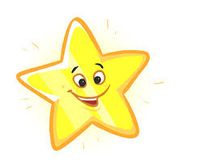(Слайд 5)
- Сколько звезд? (Шесть)
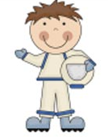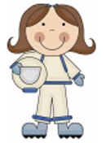(Слайд 6)
- Сколько космонавтов? (Четыре) (Дети показывают цифру и проверяем) Ребята, а сколько тут девочек? (Две) А мальчиков? (Два) Что можно сказать про количество девочек и мальчиков (Их поровну, по два)
. 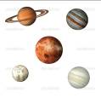(Слайд 7) Сколько планет? (Пять) (Дети показывают нужную цифру и проверяем) Какую цифру показали и почему? (Цифру 5, потому что 5 планет).

(Слайд 8)
Сделаем корпус!
- Молодцы! Давайте сделаем корпус! Посмотрите, из каких фигур сделан корпус? (Из квадратов) У вас в коробочке лежат разные геометрические фигуры. Найдите три квадрата и наклейте их на черный картон один над другим.

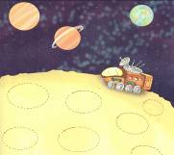(Слайд 9)
- С первым заданием мы справились, пришло время для второго! Смотрите, наша команда космонавтов прислала нам вот такую картинку. Эту картину нарисовал очень забывчивый художник. Посмотрите, что он забыл нарисовать на луне?(Овалы). Правильно, но эти овалы называются кратеры. Знаете, что это такое? (нет) Это такие углубления, ямки на поверхности луны. Давайте ему поможем и нарисуем их! (Давайте)
Все справились? (Да) Тогда давайте встанем и отдохнем!

Физкультминутка «Ракета» (Повторить 2 раза)
Раз, два – стоит ракета. | Руки домиком над головой
Три, четыре - самолет | Руки в стороны
Раз, два – хлопок в ладоши, | Один хлопок в ладоши
А теперь – на каждый счет:
Раз, два, три, четыре. | Четыре хлопка
И на месте походили! | Ходьба на месте

(Слайд 10)
Теперь - иллюминаторы
- Ребята, какие мы все молодцы, смотрите, космонавты показывают нам, что делать дальше! Надо наклеить иллюминаторы. Какие фигуры появились? (Круги) Правильно. Круги надо наклеить на квадрат, который сверху, и квадрат, который находится посередине.

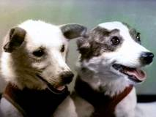(Слайд 11)
- Ребята, а кто это такие? (Собаки) Знаете, как их зовут?(Нет) Это Белка и Стрелка! Они первые, кто полетел в космос и вернулся на землю.

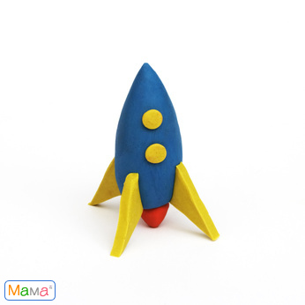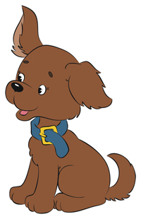(Слайд 12)

Смотрите, у нас тоже есть собаки, которые готовятся к полету, но они разбегались и потеряли свои ракеты! Давайте мы им поможем найти их! (Давайте) Знаете, как это сделать? Нужно соединить линией собаку с ракетой нужного размера.

- Все справились? Давайте проверять!
(Слайд 13)

- Самая большая собака полетит в ракете под номером 1, собака поменьше – под номером 4, собака еще меньше – в пятой ракете, еще меньше – в третьей ракете, самая маленькая собака полетит во второй ракете. Всех собак рассадили по своим ракетам.

(Слайд 14)
Сейчас нужны крылья
- Ребята, смотрите, какие фигуры нам теперь нужно приклеить? (Треугольники) Да, найдите у себя два одинаковых больших треугольника и приклейте к нашему объекту. Интересно, что же это будет (ответы детей).

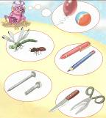(Слайд 15)
- Ребята, когда космонавты летали в космосе, им приснился пришелец, который никак не мог понять, чем похожи и чем различаются предметы. Давайте объясним ему! Тимоша, чем похожи ручка и карандаш?(Мы ими пишем, рисуем) А чем они отличаются?(Ручка пишет чернилами, а карандаш грифелем, его можно стереть и точить, а ручку нет). Маша, чем отличается воздушный шарик от мяча? (Воздушный шар овальной формы, а мяч округлый, шарик летает, а мяч падает) А чем они похожи? (С мячом и шариком играют, у них нет углов). Катя, чем похожи и чем отличаются ножницы и нож? (Мы ими режем, ножницами бумагу, нитки, а ножом продукты) Ваня, чем похожи болт и гвоздь, чем они отличаются? (Болтом и гвоздем мы скрепляем, но болт мы закручиваем, а гвоздь забиваем)

(Слайд 16)
Теперь нужно приклеить хвост
- Смотрите, теперь нам нужно приклеить два маленьких желтых треугольника на нижний квадрат.

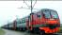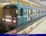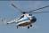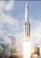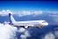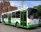(Слайд 17)
- Космонавты прислали следующее задание – это загадки. Будем их отгадывать? (Да) Слушайте внимательно!
Чудесный длинный дом,
Пассажиров много в нем.
Носит обувь из резины
И питается бензином...
Автобус
Я в любое время года
И в любую непогоду
Очень быстро в час любой
Провезу вас под землей.
Метро
Без разгона ввысь взлетает,
Стрекозу напоминает,
Отправляется в полет
Быстроходный…
Вертолет
Мимо рощи, мимо яра
Мчит без дыма,
Мчит без пара
Паровозова сестричка.
Кто такая?
Электричка
По волнам дворец плывет,
На себе людей везет.
Корабль
Ни пера, ни крыла, а быстрее орла,
Только выпустит хвост -
Понесется до звезд.
Ракета
Смело в небе проплывает,
Обгоняя птиц полет,
Человек им управляет
Что такое? ...
Самолёт.

(Слайд 18)
Осталось последняя часть – это нос!
- Осталась последняя деталь – это нос! Давайте приклеим последнюю деталь. Что же это у нас получилось? (Ракета!) И правда, смотрите, какая красивая!
- Ребята, теперь внимательно посмотрите на ракету и запомните, из каких частей она состоит. Запомнили? (Да)

(Слайд 19)
- Скажите, пожалуйста, какие фигуры здесь лишние?(Показываю геометрические фигуры) (Здесь лишние прямоугольник и овал) Правильно, какая у вас хорошая память!

- Мы справились со всеми заданиями! Смотрите, что нам прислали космонавты! (Педагог достает листы фольги) Из них нужно сделать шлемы, родители нам в этом помогут! Нужно обернуть фольгу вокруг головы, а лишнюю фольгу примять. Теперь мы готовы лететь в космос. Космонавты дарят нам свою мечту, давайте посмотрим!

(Слайд 20) Показываю видео «Мечта о космосе.

